

**Tiranë, më 11.2.2025**

**M E M O**

**Lënda:** Përmbledhje mbi faktet, çështjet e natyrës procedurale dhe materiale të shtruara për diskutim dhe ecurinë procedurale të procesit të gjyqit imitues civil, të zhvilluar më datë 10.2.2025 nga Grupi II, nën udhëheqjen e mentorit Gjyqtar Sokol Ngresi.

**\***

**\* \***

Nisur nga lënda e përcaktuar në pjesën hyrëse të kësaj memo, sqarojmë se, memo trajton ecurinë e gjyqit imitues civil, të zhvilluar nga kandidatët për Gjyqtar dhe Prokuror të Grupit II, të vitit II, duke ndjekur kronologjinë si më poshtë:

1. Fabula;
2. Fazat procedurale në të cilat u zhvillua procesi gjyqësor;
3. Çështjet ligjore, procedurale dhe materiale të trajtuara gjatë procesit, me qëllim zgjidhjen në themel të mosmarrëveshjes;

***

**Në lidhje me çështjen e parë:**

Fabula e përzgjedhur i përket një mosmarrëveshje juridiko-civile e cila kishte në qendër të saj trajtimin e kontratës së sipërmarrjes që ka për objekt ndërtimin e një sendi të paluajtshëm, natyra e kësaj kontrate si një kontratë e shitjes së sendit në të ardhmen në bazë të nenit 706 të KC, të drejtat dhe detyrimet që burojnë prej saj, pavlefshmëria absolute e kontratës së shitjes, mënyra e kërkimit për zgjidhjen e pasojave të ekzekutimit të një veprimi juridik absolutisht të pavlefshëm në rastin kur sendi i është nënshtruar procedurës së ekzekutimit të detyrueshëm dhe me vendim të përmbaruesit i ka kaluar në pronësi kreditorit.

Çështja u përzgjodh e tillë, në mënyrë që të lejonte debatin mbi pretendimet me natyrë materiale dhe procedurale nga të dyja palët ndërgjyqëse.

Gjykimi u zhvillua në kushtet e bashkëndërgjyqësisë nga ana e të paditurve, duke u pranuar në seancën përgatitore dy kërkesa të natyrës paraprake për ndryshimin e objektit të padisë dhe heqje dorë nga gjykimi ndaj ASHK-së dhe përmbaruesit gjyqësor.

Në përfundim të procesit gjyqësor, gjykata në vendimin përfundimtar vendosi, të pranojë plotësisht padinë sipas objektit të saj.

**Në lidhje me çështjen e dytë:**

Procesi gjyqësor u zhvilluar në dy faza, me seancë përgatitore dhe seancë gjyqësore.

**Konkretisht, u realizua:**

1. Seanca përgatitore mbi lejimin e provës me ekspert, duke caktuar një ekspert inxhinier ndërtimi dhe duke caktuar detyrat e ekspertit.
2. Seanca gjyqësore, në të cilën palët parashtruan qëndrimet e tyre, prapësuan në lidhje me pretendimet e njëra tjetrës dhe u debatua mbi provueshmërinë e fakteve materiale dhe procedurale nëpërmjet provave të pranuara për shqyrtim; dhanë konkluzionet përfundimtare dhe gjykata shpalli vendimin përfundimtar.

**Në lidhje me çështjen e tretë:**

Gjatë shqyrtimit të kësaj mosmarrëveshje, në debatin midis palëve, në pyetjet e orientuara nga gjykata, dhe në vendimin përfundimtar të shpallur, u trajtuan çështjet e mëposhtme:

1. *Cila është natyra e kontratës së sipërmarrjes që ka për objekt porositjen e një sendi të paluajtshëm? Cilat janë të drejtat dhe detyrimet që burojnë prej kësaj kontrate? Cilat janë kushtet që duhet të plotësohen që kjo kontratë të konsiderohet si një kontratë shitje e sendit në të ardhmen?*
2. *A transferohet e drejta e pronësisë nëpërmjet një kontrate sipërmarrje me objekt porositjen e një sendi të paluajtshëm apo palët duhet të rikonfirmojnë vullnetet e tyre nëpërmjet lidhjes së një kontrate përfundimtare shitblerje?*
3. *A është e vlefshme kontrata e shitjes së një apartamenti, e lidhur ndërmjet sipërmarrësit dhe personit që ka kryer disa punime në favor të tij, në kushtet kur këta kanë lidhur më parë një kontratë trepalëshe me një person të tretë nëpërmjet së cilës respektivisht kanë dhënë pëlqimin dhe kanë transferuar të drejtat mbi këtë apartament personit të tretë?*
4. *A mund të pretendohet kundërshtimi i veprimeve përmbarimore si pasojë e pavlefshmërisë absolute të veprimit juridik?*
5. *A duhet të thirret si person i tretë Agjencia Shtetërore e Kadastrës në një gjykim ku kërkohet njohja e së drejtës së pronësisë kundrejt personit që është aktualisht i regjistruar si pronar?*

Gjatë procesit gjyqësor të zhvilluar në seancë të imituar, subjektet e procesit, ndërmorën veprime duke ju referuar dhe analizuar legjislacionit material dhe procedural në fuqi në kohën e zhvillimit të seancës gjyqësore, duke referuar praktikën e konsoliduar dhe të detyrueshme të zhvilluar nga Gjykata e Lartë.

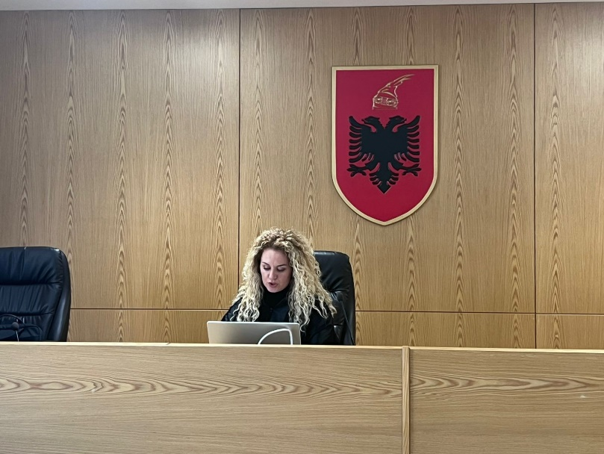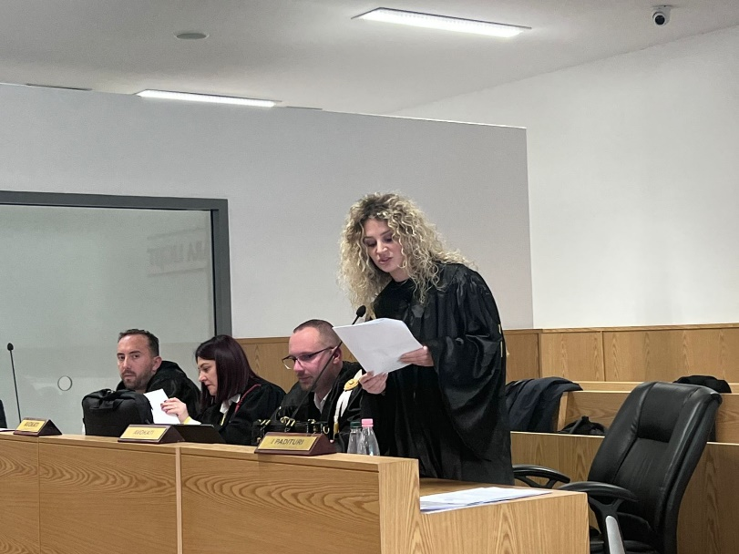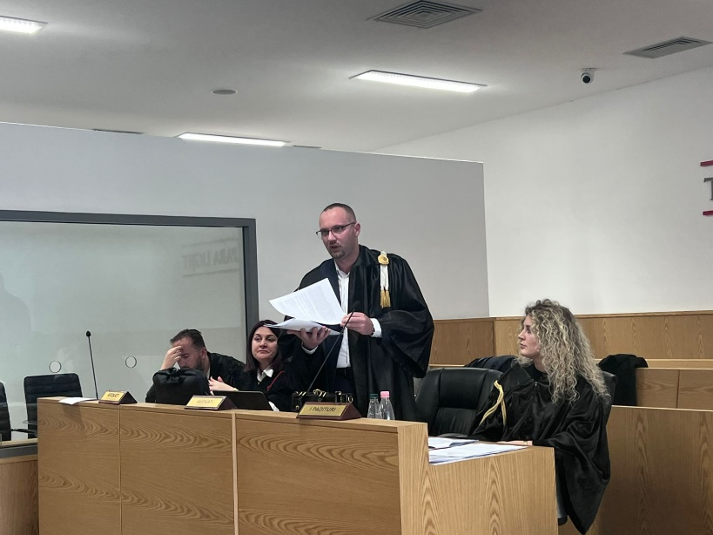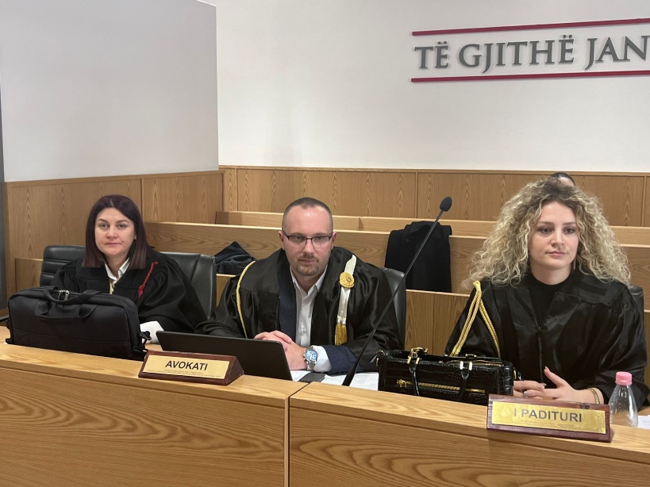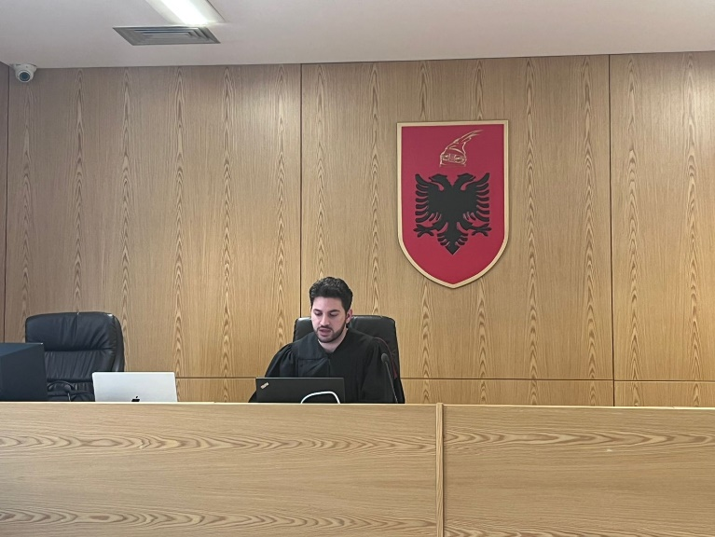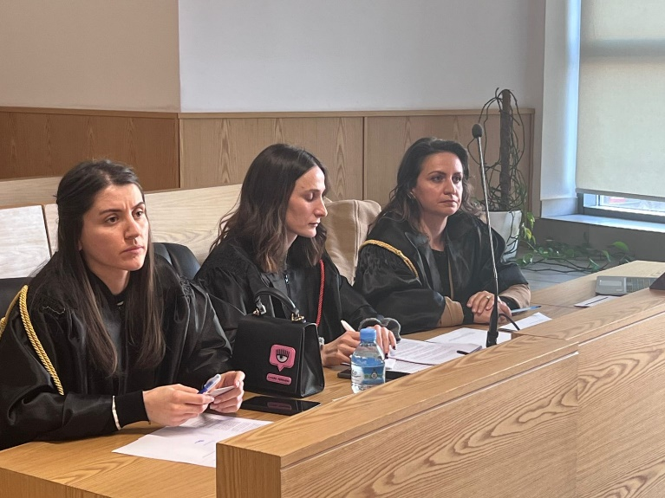**FOTO GJATË ZHVILLIMIT TË GJYQIT IMITUES**